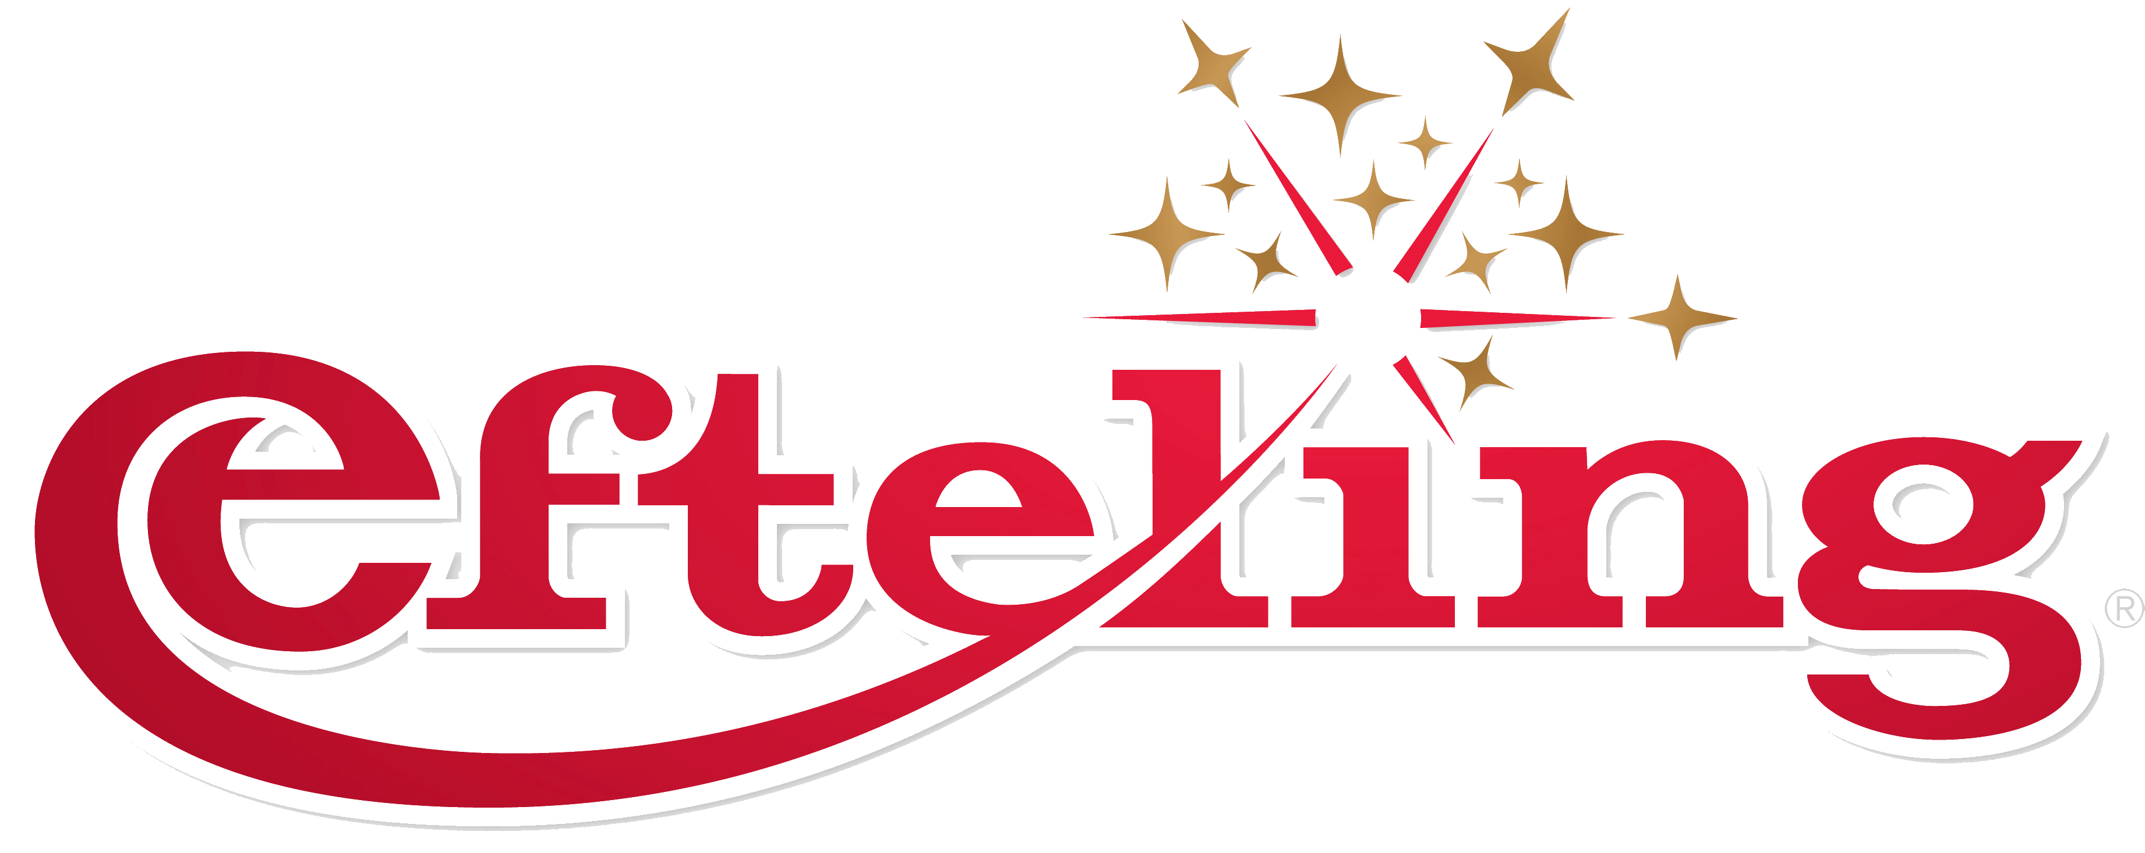
Beoordelingsschema “Ontwerp je eigen spel”
Jullie gaan je eigen spel voor De Efteling ontwerpen! Het wordt een spel met het thema De Efteling.
Wat ga je doen?:
In tweetallen ga je je eigen nieuwe spel ontwerpen. Dit spel werk je uit door het gebruik van materiaal zoals papier/plastic/etc. Een speelbord is verplicht! Het spel dat jullie gaan ontwerpen, moet het thema De Efteling krijgen. Hierbij kun je het spel naar eigen idee maken. Hierbij kan je denken aan de volgende soorten spellen:
- Ganzenbord van De Efteling
- Monopoly in Efteling stijl
- Quiz in Efteling stijl
- Risk van De Efteling
- Etc.
Thema: | Punten:
De naam van het nieuwe spel (is het een originele naam en staat deze als titel op het spel) | 10
Thema van de spel (past het thema binnen de Efteling) | 20
Netheid (is je spel netjes en overzichtelijk gemaakt) | 30
Originaliteit van de spel (geen standaard spel, eigen ontwerp gebruikt) | 20
Aantrekkelijkheid van het spel (gebruik je veel kleuren en vormen voor het spel, ziet het er mooi uit) | 20
Totaal: | 100
Waar krijg je punten voor:

Veel succes!

